Universidad de Costa Rica
Sede de Occidente

Manual de Uso Sitio Web

TCU Manejo de Desechos en la Región Occidental del Valle Central


2009
Índice

Sesiones de Usuario 5
Ingresar al sitio 5
Ingresar al sitio Administrativo 5
Cerrar Sesión 5
Cerrar Sesión desde sitio Administrativo 5
Sitio de Administración (Backend) 6
Personas 6
Ver listado de Personas 6
Buscar una Persona 6
Insertar una Persona 7
Modificar datos de una Persona 7
Eliminar una Persona 7
Usuarios 8
Ver listado de Usuarios 8
Buscar un Usuario 8
Insertar un Usuario 9
Insertar un Administrador 9
Modificar datos de un Usuario 9
Eliminar un Usuario 9
TCU 11
Modificar datos del TCU 11
Encargado 11
Modificar datos del encargado 11
Asignar el Encargado 11
Enlaces 12
Ver listado de Enlaces 12
Buscar un Enlace 12
Insertar una Enlace 12
Modificar datos de un Enlace 12
Eliminar un Enlace 13
Secciones y Subsecciones 13
Ver listado de Secciones 13
Ver listado de Subsecciones 14
Buscar una Subsección 14
Insertar una Subsección 14
Modificar datos de una Subsección 14
Eliminar una Subsección 14
Sitio Público (Frontend) 15
Artículos 15
Ver listado de Artículos 15
Buscar un Artículo 16
Insertar un Artículo 16
Ingresar Imágenes al Artículo 16
Modificar datos de un Artículo 16
Eliminar un Artículo 17
Archivos 17
Ver listado de Archivos 17
Insertar un Archivo 17
Modificar datos de un Archivo 17
Eliminar un Archivo 18
Galerías y Fotos 18
Ver listado de Galerías 18
Insertar una Galería 19
Modificar datos de una Galería 19
Eliminar una Galería 19
Agregar Fotos a una Galería 19
Modificar datos de una foto 20
Eliminar una foto 20
Sitios 20
Ver listado de Sitios 20
Insertar un Sitio 21
Modificar datos de un Sitio 21
Eliminar un Sitio 21

Sesiones de Usuario

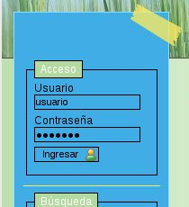
Ingresar al sitio
En el formulario de la izquierda llamado Acceso, digite el usuario y la contraseña correspondiente y dar clic en el botón de Ingresar.
Si has ingresado correctamente se pondrá el nombre de usuario en el mismo formulario.

Ingresar al sitio Administrativo
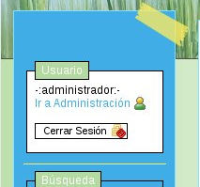
En el formulario de la izquierda llamado Acceso dentro del sitio Público, digite el usuario y la contraseña correspondiente y dar clic en el botón de Ingresar.
Si has ingresado correctamente se pondrá el nombre de usuario en el mismo formulario. Si eres un usuario administrador, saldrá la opción (enlace) ”Ir a Administración” para ir a la zona administrativa.

Cerrar Sesión
En el sitio público cuando hayas ingresado al sistema, el formulario de Acceso que se encuentra en la izquierda del sitio te dará la opción de cerrar la sesión actual, por medio del botón cerrar sesión.

Cerrar Sesión desde sitio Administrativo
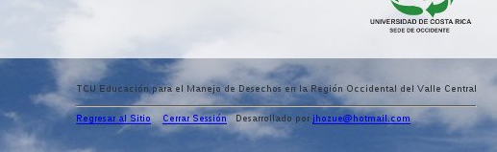
Cuando hayas ingresado al sitio administrativo, en la parte inferior derecha saldrá la opción (enlace) “Cerrar Sesión”.

Sitio de Administración (Backend)
Sección solo disponible para los usuarios administradores, permite insertar nuevos usuarios o administradores en el sistema, asignar el encargado, administrar los enlaces del sitio y especificar las subsecciones de cada sección.
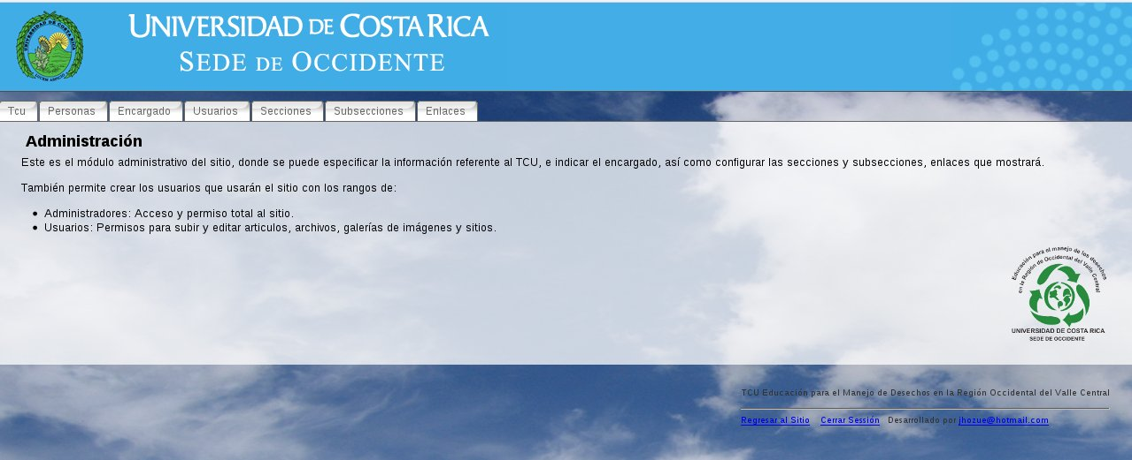

Personas
Este módulo permite insertar los datos de nuevas personas al sitio, esto para después asignarles ya sea un usuario, administrador o el encargado.

Ver listado de Personas
Dentro del sitio administrativo, dar clic en la opción del menú “Personas”. 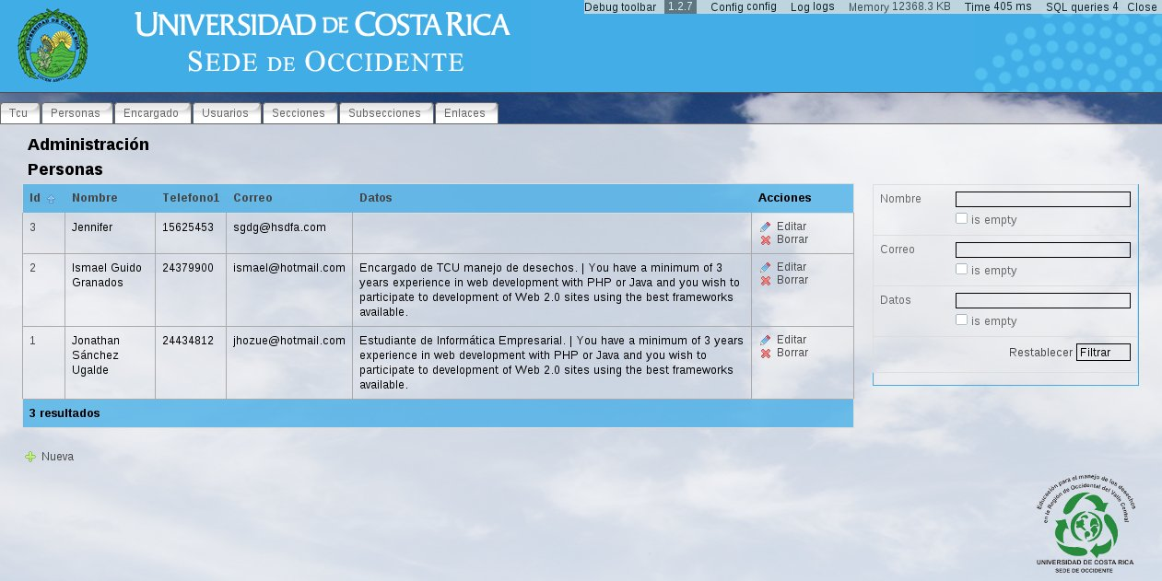

Buscar una Persona
Dentro del sitio administrativo, dar clic en la opción del menú “Personas” y utilizar el filtro que se encuentra a la derecha, dar clic en el botón filtrar.

Insertar una Persona
Dentro del sitio administrativo, dar clic en la opción del menú “Personas”, dar clic en nueva, saldrá el formulario para ingresar los datos de una nueva persona, dar clic en el botón de guardar.

Modificar datos de una Persona
Dentro del sitio administrativo, dar clic en la opción del menú “Personas”, localizar la persona (puedes utilizar el método de búsqueda) dar clic en editar, saldrá el formulario para editar los datos de esa persona, cambia los datos de la persona, dar clic en el botón de guardar. 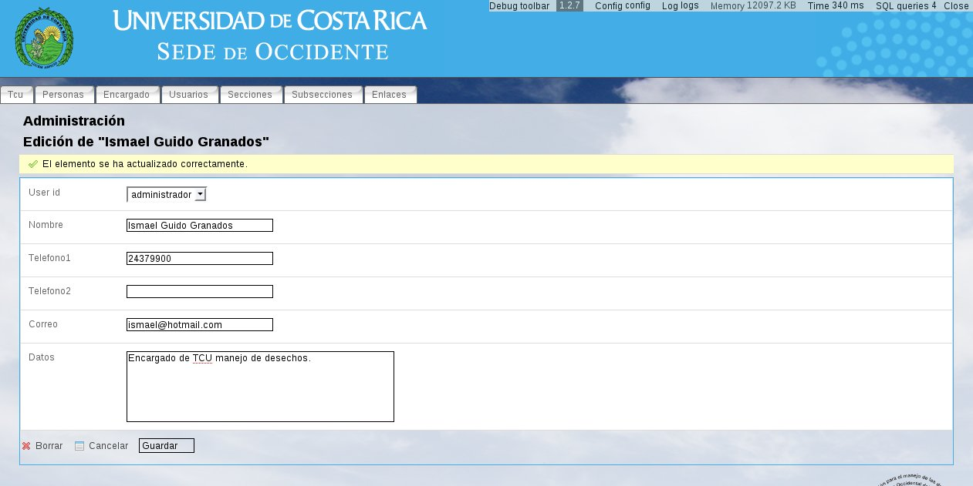

Eliminar una Persona
Dentro del sitio administrativo, dar clic en la opción del menú “Personas”, localizar la persona (puedes utilizar el método de búsqueda) dar clic en eliminar.
Notas:
* Recordar que la persona no se puede eliminar si no se ha eliminado anteriormente el o los usuario que la persona tenga.
* Si la persona es el único administrador, no se puede eliminar.
* Si la persona es el encargado no se puede eliminar
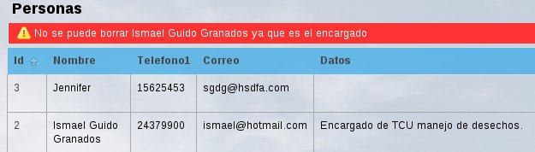

Usuarios
Los usuarios son los encargados de actualizar y generar contenido dentro del sitio web público, son creados por los administradores y tienen permiso para crear, modificar y eliminar artículos, archivos, galerías e imágenes y sitios.

Ver listado de Usuarios
Dentro del sitio administrativo, dar clic en la opción del menú “Usuarios”.
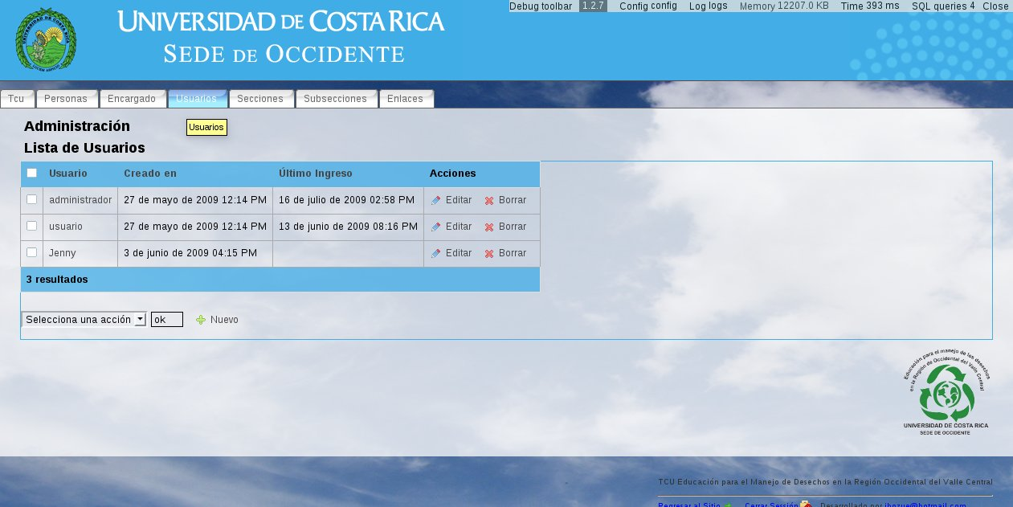

Buscar un Usuario
Dentro del sitio administrativo, dar clic en la opción del menú “Usuarios” y utilizar el filtro que se encuentra a la derecha, dar clic en el botón filtrar.

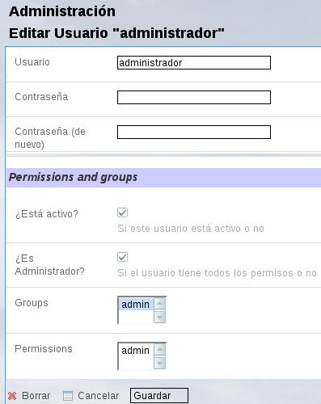
Insertar un Usuario
Dentro del sitio administrativo, dar clic en la opción del menú “Usuarios”, dar clic en nuevo, saldrá el formulario para ingresar los datos de un nuevo usuario, se debe asignar una persona, dar clic en el botón de guardar.

Insertar un Administrador
Dentro del sitio administrativo, dar clic en la opción del menú “Usuarios”, dar clic en nuevo, saldrá el formulario para ingresar los datos de un nuevo usuario, se debe asignar una persona, dentro del formulario asignar la opción de “Es administrador” dar clic en el botón de guardar.
Nota:
*Precaución: Los administradores tienen privilegios totales dentro del sitio.

Modificar datos de un Usuario
Dentro del sitio administrativo, dar clic en la opción del menú “Usuarios”, localizar el usuario (puedes utilizar el método de búsqueda) dar clic en editar, saldrá el formulario para editar los datos de ese usuario, cambia los datos del usuario, dar clic en el botón de guardar.
Nota:
*Precaución: Los administradores tienen privilegios totales dentro del sitio.

Eliminar un Usuario
Dentro del sitio administrativo, dar clic en la opción del menú “Usuarios”, localizar el usuario (puedes utilizar el método de búsqueda) dar clic en eliminar.
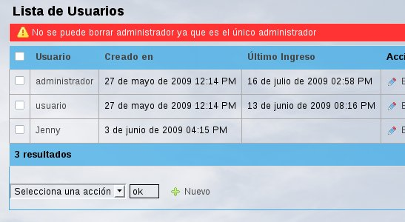

TCU
Este módulo permite modificar los datos del TCU.

Modificar datos del TCU
Dentro del sitio administrativo, dar clic en la opción del menú “TCU”, dar clic en editar, saldrá el formulario para editar los datos del TCU, cambia los datos del TCU, dar clic en el botón de guardar.
Nota:
* El TCU no se puede eliminar.
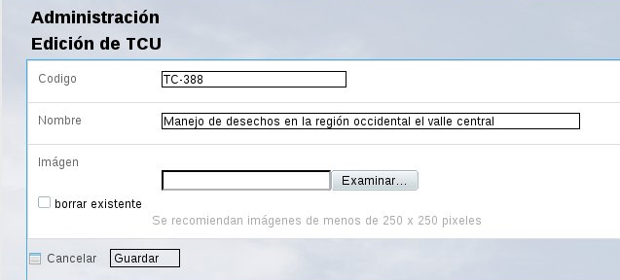

Encargado
El encargado es la persona responsable actualmente del TCU.

Modificar datos del encargado
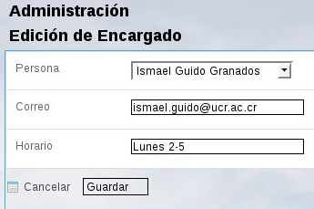
Dentro del sitio administrativo, dar clic en la opción del menú “Encargado” dar clic en editar, saldrá el formulario para editar los datos del encargado, cambia los datos del encargado, dar clic en el botón de guardar.

Asignar el Encargado
Dentro del sitio administrativo, dar clic en la opción del menú “Encargado” dar clic en editar, saldrá el formulario para editar los datos del encargado, asigna la persona dentro del formulario que es el encargado, dar clic en el botón de guardar.

Enlaces
Los enlaces se muestran en la parte inferior izquierda del sitio público y permite ir a otros sitios específicos de la red.

Ver listado de Enlaces
Dentro del sitio administrativo, dar clic en la opción del menú “Enlaces”.
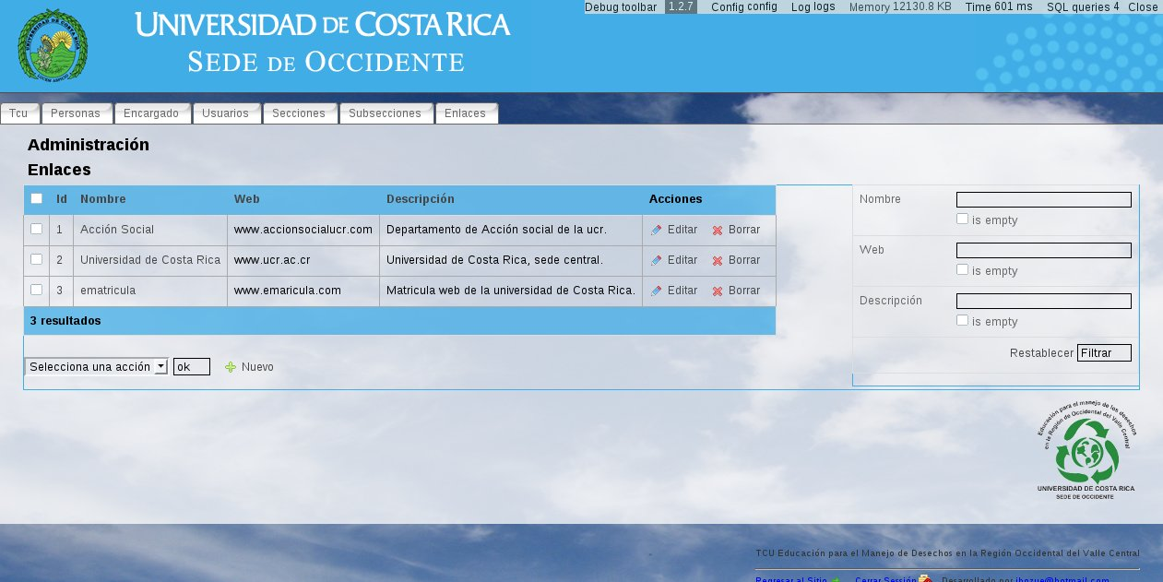

Buscar un Enlace
Dentro del sitio administrativo, dar clic en la opción del menú “Enlace” y utilizar el filtro que se encuentra a la derecha, dar clic en el botón filtrar.

Insertar una Enlace
Dentro del sitio administrativo, dar clic en la opción del menú “Enlace”, dar clic en nuevo, saldrá el formulario para ingresar los datos de un nuevo enlace, dar clic en el botón de guardar.

Modificar datos de un Enlace
Dentro del sitio administrativo, dar clic en la opción del menú “Enlaces”, localizar el enlace (puedes utilizar el método de búsqueda) dar clic en editar, saldrá el formulario para editar los datos de ese enlace, cambia los datos del enlace, dar clic en el botón de guardar.
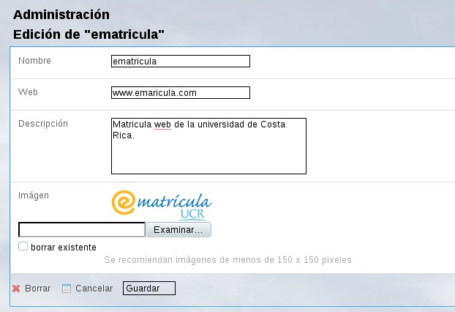

Eliminar un Enlace
Dentro del sitio administrativo, dar clic en la opción del menú “Enlaces”, localizar el enlace (puedes utilizar el método de búsqueda) dar clic en eliminar.

Secciones y Subsecciones
Las seccione y subsecciones son las que permiten organizar el contenido y mostrar la información estática del sitio.

Ver listado de Secciones
Dentro del sitio administrativo, dar clic en la opción del menú “Secciones”.
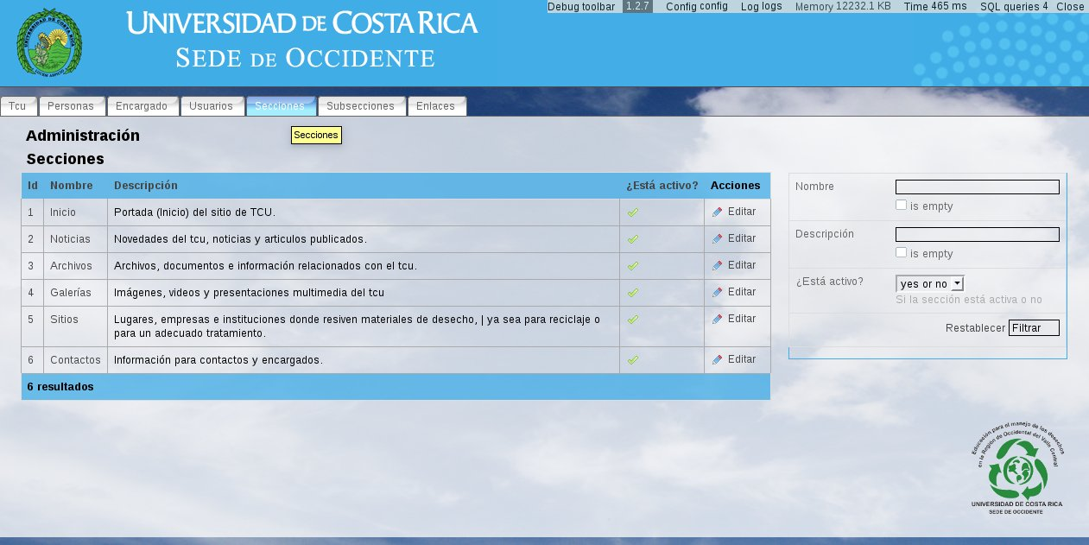

Ver listado de Subsecciones
Dentro del sitio administrativo, dar clic en la opción del menú “Subsecciones”.
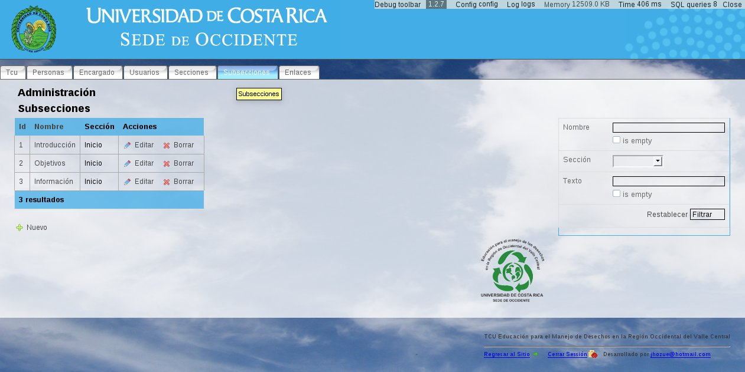

Buscar una Subsección
Dentro del sitio administrativo, dar clic en la opción del menú “Subsecciones” y utilizar el filtro que se encuentra a la derecha, dar clic en el botón filtrar.

Insertar una Subsección
Dentro del sitio administrativo, dar clic en la opción del menú “Subsecciones”, dar clic en nuevo, saldrá el formulario para ingresar los datos de una nueva subsección, se debe asignar una Sección, dar clic en el botón de guardar.
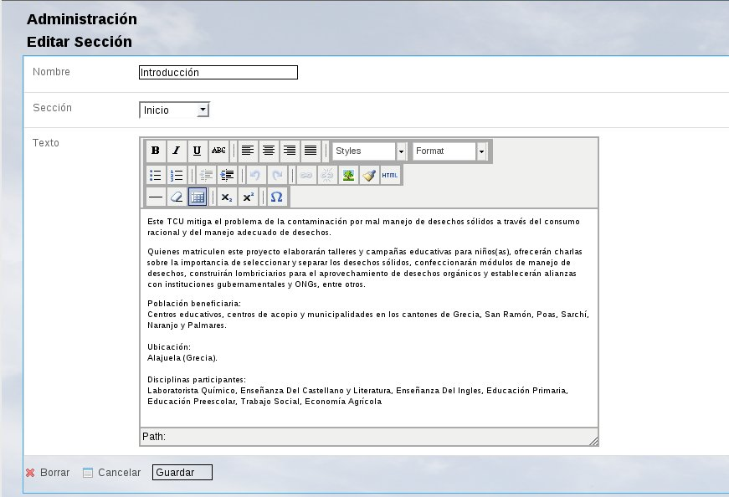

Modificar datos de una Subsección
Dentro del sitio administrativo, dar clic en la opción del menú “Subsección”, localizar la subsección (puedes utilizar el método de búsqueda) dar clic en editar, saldrá el formulario para editar los datos de esa subsección, cambia los datos de la subsección, dar clic en el botón de guardar.

Eliminar una Subsección
Dentro del sitio administrativo, dar clic en la opción del menú “Subsección”, localizar la subsección (puedes utilizar el método de búsqueda) dar clic en eliminar.

Sitio Público (Frontend)
El sitio web disponible para cualquier visitante, así como los usuarios.
En este los visitantes pueden navegar entre los contenidos, información, artículos y archivos y galerías que sean de su interés.
Para los usuarios validados, es donde se pueden ingresar, modificar y eliminar nuevos artículos, archivos, sitios y galerías.
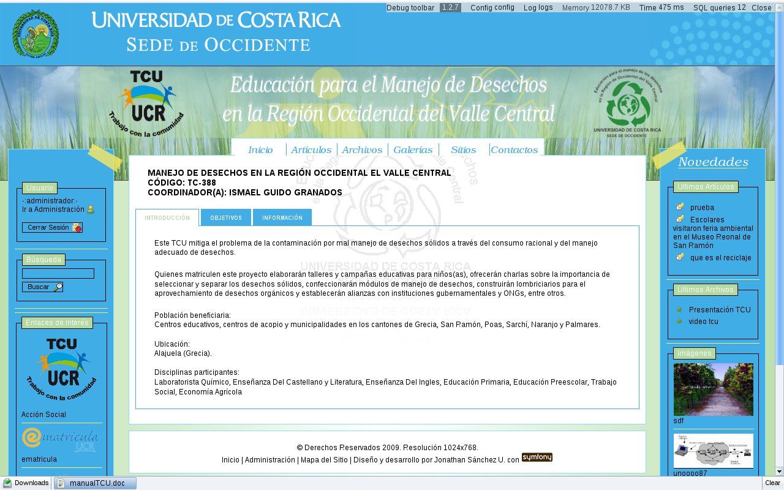

Artículos
Los artículos son los contenidos, información o noticias del sitio.

Ver listado de Artículos
Dentro del sitio, dar clic en la opción del menú “Artículos”.
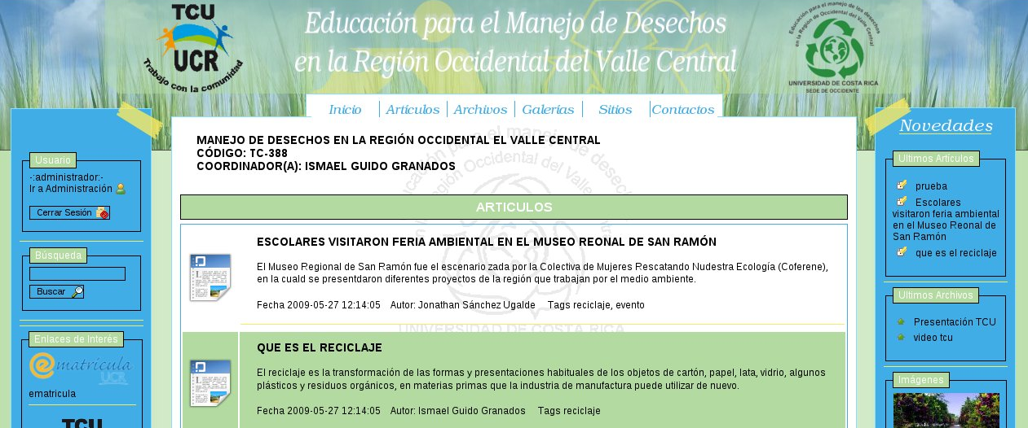

Buscar un Artículo
Dentro del sitio, en el formulario de búsqueda en la parte izquierda del sitio, ingresar la palabra a buscar o el nombre del artículo, dar clic en buscar, seguidamente se le mostrarán el resultado de la búsqueda, dar clic en el artículo para verlo.

Insertar un Artículo
Dentro del sitio, dar clic en la opción del menú “Artículo”, dar clic en nuevo, saldrá el formulario para ingresar los datos de un nuevo artículo, dar clic en el botón de guardar.
Nota:
* Para ingresar un artículo se requiere haber ingresado como un usuario.
* Si se va copiar contenido desde otros sitio, por motivos de visualización y seguridad se recomienda pegarlo antes en un editor de texto tipo “block de notas” y luego copiarlo desde este al editor del sitio.
* No se pueden copiar y pegar imágenes directamente.
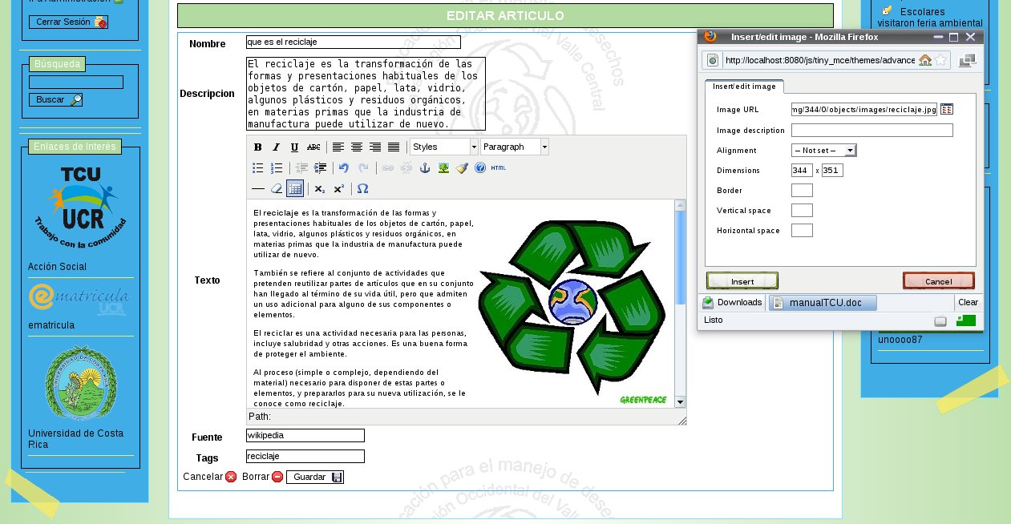

Ingresar Imágenes al Artículo
Para ingresar imágenes se debe dar clic en el botón ”Imagen” del editor del artículo en el formulario, saldrá una ventana para especificar la dirección en internet (url) de la imagen, también puedes establecer el tamaño de la misma.
Si se desea ingresar en el artículo una imagen que no está en un sitio web, primero deberá subirla al sitio por medio de nueva foto en alguna galería, luego usas la dirección asignada como anteriormente se explicó.

Modificar datos de un Artículo
Dentro del sitio, dar clic en la opción del menú “Artículo”, localizar el artículo (puedes utilizar el método de búsqueda) dar clic en editar, saldrá el formulario para editar los datos de ese artículo, cambia los datos del artículo, dar clic en el botón de guardar.

Eliminar un Artículo
Dentro del sitio, dar clic en la opción del menú “Artículo”, localizar el artículo (puedes utilizar el método de búsqueda) dar clic en eliminar.

Archivos
El módulo archivos permite descargar información archivos de interés desde el sitio.

Ver listado de Archivos
Dentro del sitio, dar clic en la opción del menú “Archivos”.
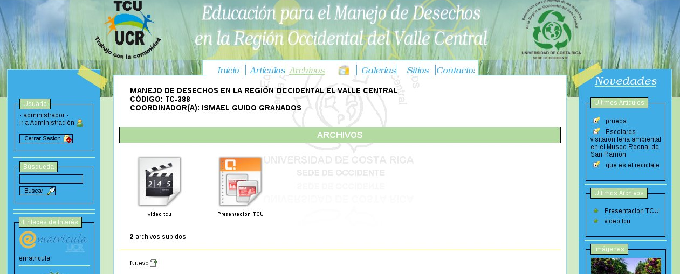

Insertar un Archivo
Dentro del sitio, dar clic en la opción del menú “Archivo”, dar clic en nuevo, saldrá el formulario para ingresar los datos de un nuevo archivo, dar clic en el botón de guardar.
Nota:
* El tamaño máximo de archivo permitido depende del servidor.

Modificar datos de un Archivo
Dentro del sitio, dar clic en la opción del menú “Archivo”, localizar el archivo, dar clic en editar, saldrá el formulario para editar los datos de ese archivo, cambia los datos del artículo, dar clic en el botón de guardar.
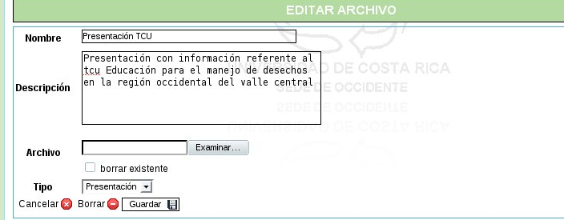

Eliminar un Archivo
Dentro del sitio, dar clic en la opción del menú “Archivo”, localizar el archivo (puedes utilizar el método de búsqueda) dar clic en eliminar.

Galerías y Fotos
En este módulo se permite ver todo las galerías de imágenes referentes al tema del TCU que han subido los usuarios al sitio.

Ver listado de Galerías
Dentro del sitio, dar clic en la opción del menú “Galerías”.
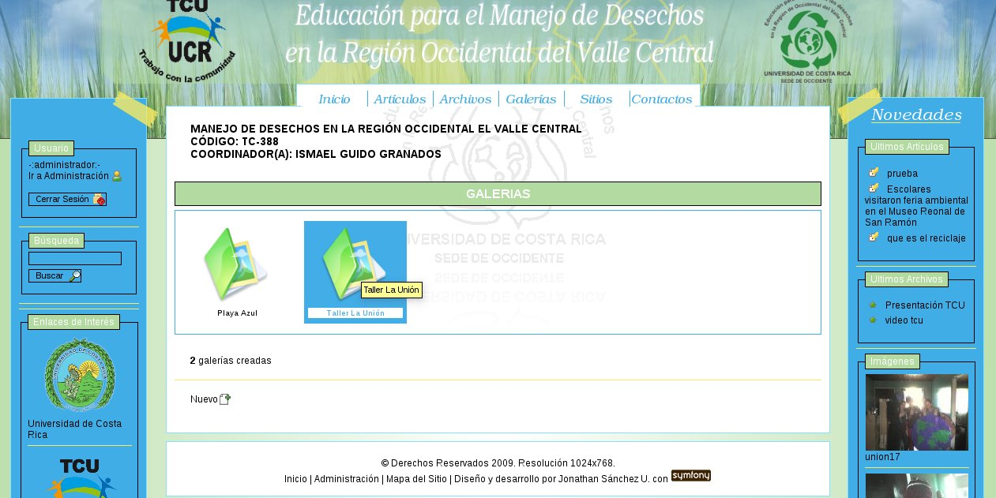
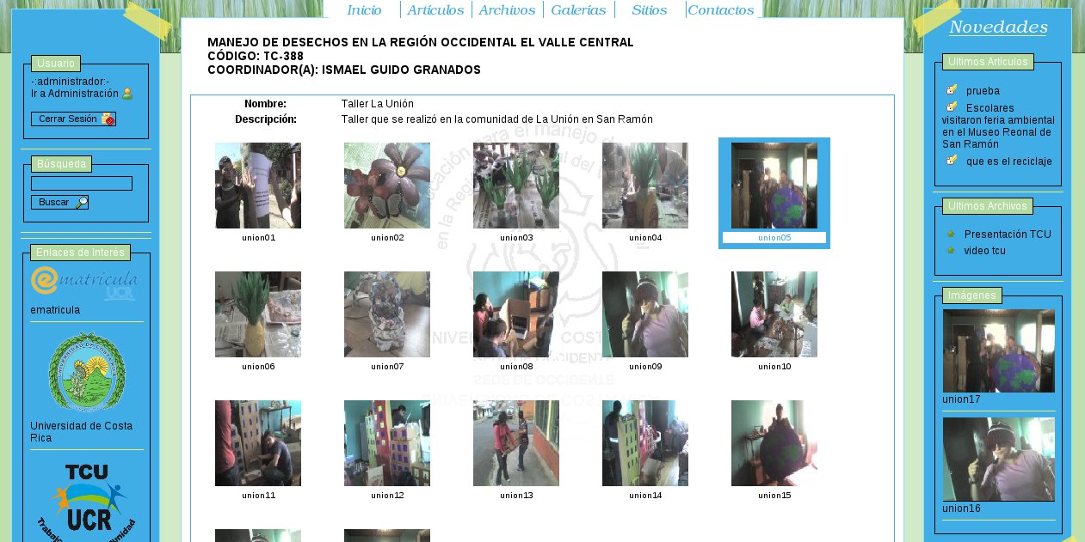

Insertar una Galería
Dentro del sitio, dar clic en la opción del menú “Galerías”, dar clic en nuevo, saldrá el formulario para ingresar los datos de una nueva galería, dar clic en el botón de guardar.

Modificar datos de una Galería
Dentro del sitio, dar clic en la opción del menú “Galerías”, localizar la galería, dar clic en editar, saldrá el formulario para editar los datos de esa galería, cambia los datos de la galería, dar clic en el botón de guardar.
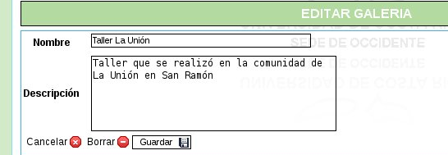

Eliminar una Galería
Dentro del sitio, dar clic en la opción del menú “Galería”, localizar la galería, ingresar y dar clic en eliminar.
Nota:
* También se desligan todas las fotografías contenidas en la galería.

Agregar Fotos a una Galería
Dentro del sitio, dar clic en la opción del menú “Galerías”, dar clic en la galería, luego clic en nueva Foto, saldrá el formulario para ingresar los datos de una nueva foto, dar clic en el botón de guardar.

Modificar datos de una foto
Dentro del sitio, dar clic en la opción del menú “Galerías”, localizar la galería, dar clic en la galería donde está la foto, dar clic en la foto, luego clic en editar, saldrá el formulario para editar los datos de esa foto, cambia los datos de la foto, dar clic en el botón de guardar.
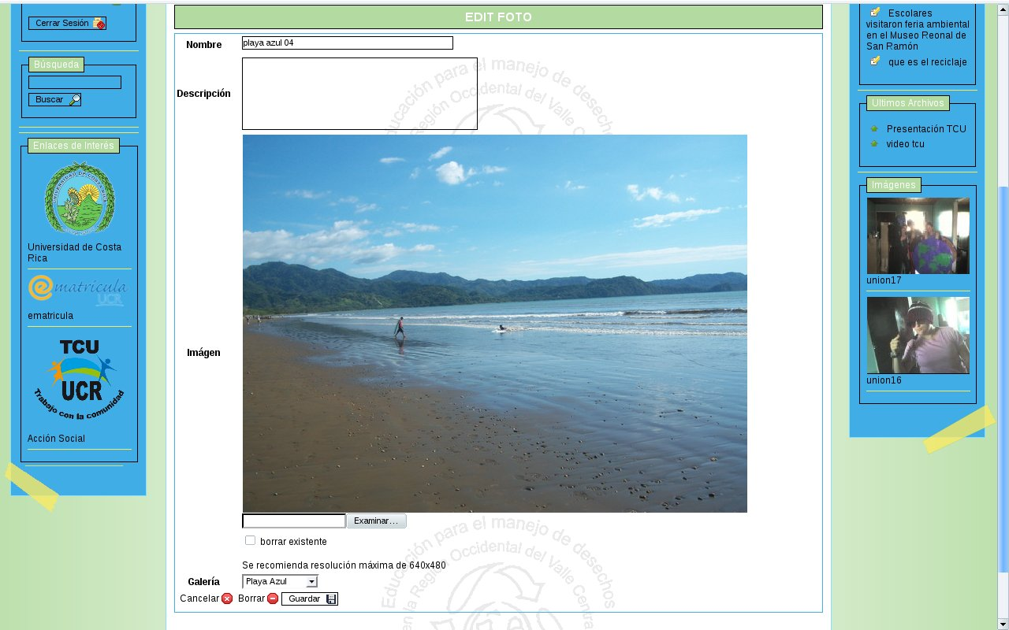

Eliminar una foto
Dentro del sitio, dar clic en la opción del menú “Galerías”, localizar la galería donde se encuentra la foto, dar clic en la foto a eliminar y dar clic en eliminar.

Sitios

Ver listado de Sitios
Dentro del sitio, dar clic en la opción del menú “Sitios”.
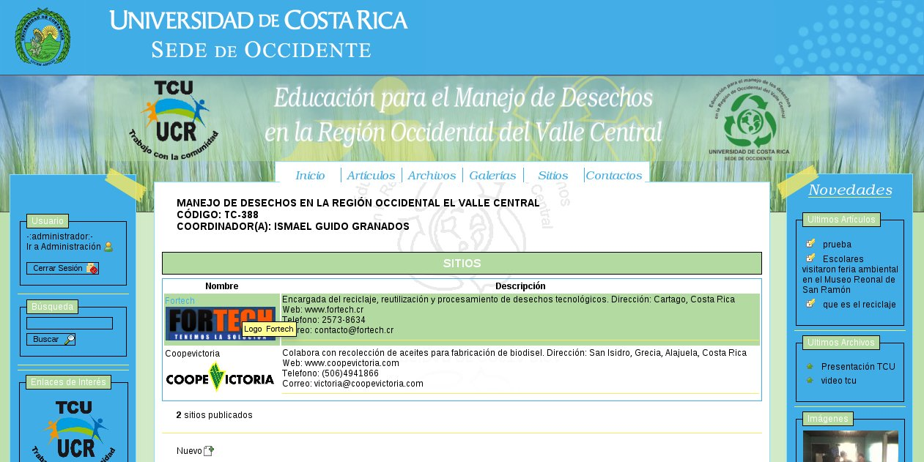

Insertar un Sitio
Dentro del sitio, dar clic en la opción del menú “Sitios”, dar clic en nuevo, saldrá el formulario para ingresar los datos de un nuevo sitio, dar clic en el botón de guardar.

Modificar datos de un Sitio
Dentro del sitio, dar clic en la opción del menú “Sitio”, localizar el sitio, dar clic en el sitio a modificar, luego clic en editar, saldrá el formulario para editar los datos de ese sitio, cambia los datos del sitio, dar clic en el botón de guardar.
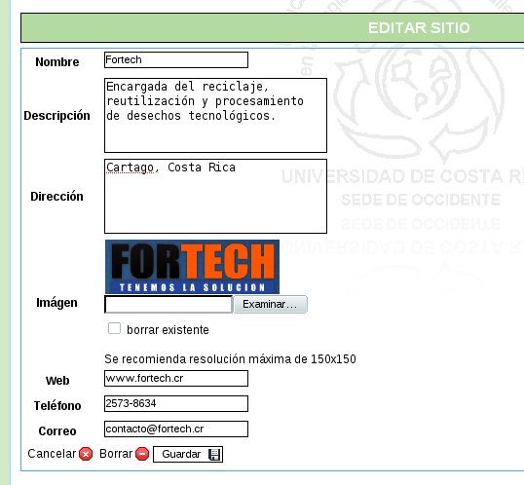

Eliminar un Sitio
Dentro del sitio, dar clic en la opción del menú “Sitio”, localizar el sitio a eliminar, ingresar y dar clic en eliminar.

